Gottesdienstzeiten in St. Katharina, Bremen
vom Hl. Abend 2021 bis Sonntag, 02.01.2022
Um der Weiterverbreitung des Corona-Virus vorzubeugen, sind Gottesdienste nur unter Auflagen und mit Infektionsschutzkonzept möglich.
Anmeldung für die Weihnachtsgottesdienste:
Für die Krippenfeiern am Nachmittag des Hl. Abend, 24.12.
in St. Georg und St. Ursula ist eine Online-Anmeldung ab 13.12. erforderlich. Informationen und ggf. aktuelle Hinweise finden Sie auf: www.st-katharina-bremen.de

Für die Christmetten und Gottesdienste ab 25.12. in St. Georg und St. Ursula
telefonische Anmeldung vom 13.12. bis 23.12. über die Pfarrbüros zu den Bürozeiten
St. Ursula: mo, di, mi, fr: 10.00-12.00 u. do 15 – 17 Uhr, Tel 21 45 92
St. Georg: mo, di, do, fr 10.00-12.00 u. mi 15 – 17 Uhr, Tel 23 60 28

Gottesdienste im St. Joseph-Stift: Zur Registrierung / Kontaktnachverfolgung bitte vorbereiteten Zettel mit Namen, Vornamen, Tel. Nr. mitbringen

Hl. Abend, 24.12.
St. Georg:
15.00 / 16.00 / 17.00 Uhr je kurze Krippenfeiern für Familien vor dem Gemeindehaus
(Online-Anmeldung)
18.00 Uhr Christmette – telefonische Anmeldung s. o.
St. Ursula:
15.30 / 17.00 Uhr je kurze Krippenfeiern neben dem Kircheneingang (Online-Anmeldung)
22.00 Uhr Christmette – telefonische Anmeldung s. o.

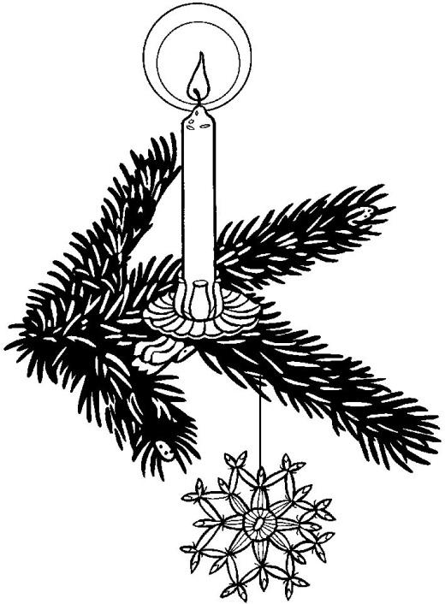
1. Weihnachtstag, 25.12.:
09.00 Uhr Festmesse in der Kapelle St. Joseph-Stiftes – ohne Anmeldung s. o.
09.45 Uhr Festmesse in St. Georg – telefonische Anmeldung s. o.
11.45 Uhr Festmesse in St. Ursula – telefonische Anmeldung s. o.
18.00 Uhr polnische Messe – Anmeldung über www.pmk-bremen.de

Sonntag, 26.12., Fest der Hl. Familie:
09.45 Uhr Festmesse in St. Georg– telefonische Anmeldung s. o.
11.45 Uhr Festmesse in St. Ursula – telefonische Anmeldung s. o.
18.00 Uhr polnische Messe – Anmeldung über www.pmk-bremen.de

Mittwoch, 29.12.
18.00 Uhr polnische Messe – Anmeldung über www.pmk-bremen.de

Silvester, 31.12.
16.30 Uhr Jahresschlussmesse mit sakramentalem Segen in St. Georg -
telefonische Anmeldung s. o.
17.00 Uhr Jahresschlussmesse mit sakramentalem Segen in der Kapelle St. Joseph-Stiftes
18.00 Uhr Jahresschlussmesse mit sakramentalem Segen in St. Ursula
- telefonische Anmeldung s. o.
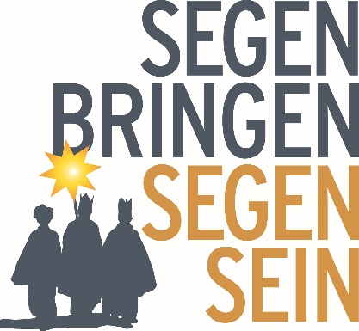
Neujahr, 01.01., Hochfest der Gottesmutter Maria:
11.45 Uhr Festmesse in St. Ursula - telefonische Anmeldung s. o.
18.00 Uhr polnische Messe – Anmeldung über www.pmk-bremen.de

Sonntag, 02.01.:
09.45 Uhr Eucharistiefeier in St. Georg - telefonische Anmeldung s. o.
11.45 Uhr Eucharistiefeier in St. Ursula - telefonische Anmeldung s. o.

